Комплект оценочных материалов по дисциплине
«Обеспечение надежности и безопасности
экономических информационных систем»

Задания закрытого типа

Задания закрытого типа на выбор правильного ответа

- Выберите один правильный ответ.
Схема какой модели управления доступом представлена на рисунке?
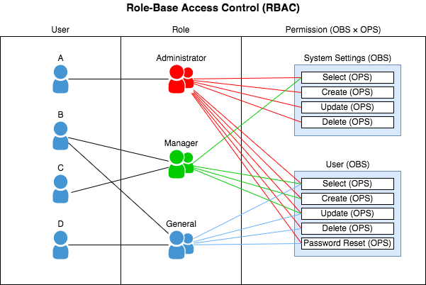
- дискреционная модель управления
- мандатная модель управления
- ролевая модель управления
- управление доступом на основе правил
Правильный ответ: В
Компетенции (индикаторы): ПК-4 (ПК-4.1)

- Выберите один правильный ответ.
Какой метод создания резервных копий представлен на рисунке?
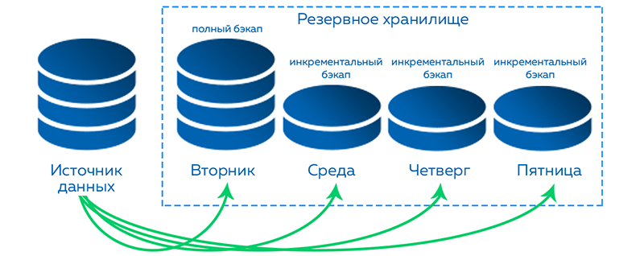
- Полное резервное копирование
- Инкрементное резервное копирование
- Дифференциальное резервное копирование
Правильный ответ: Б
Компетенции (индикаторы): ПК-4 (ПК-4.1)

- Выберите все правильные ответы.
Укажите пароль, который отвечает требованиям сложности пароля и не является слабым.
- YaStudent100%
- Password_111
- 84c3M#@kH$&1
- #1XE@
Правильный ответ: А,В
Компетенции (индикаторы): ПК-4 (ПК-4.1)

- Выберите один правильный ответ.
Уязвимость информации — это:
  - неизменность информации в условиях ее случайного и(или) преднамеренного искажения или разрушения.
  - возможность возникновения на каком-либо этапе жизненного цикла компьютерной системы такого ее состояния, при котором создаются условия для реализации угроз безопасности информации;
  - набор документированных норм, правил и практических приемов, регулирующих управление, защиту и распределение информации ограниченного доступа;
Правильный ответ: Б
Компетенции (индикаторы): ПК-4 (ПК-4.2)

- Выберите один правильный ответ.
Избирательная политика безопасности подразумевает, что:
- права доступа субъекта к объекту системы определяются на основании некоторого внешнего (по отношению к системе) правила (свойство избирательности)
- все субъекты и объекты системы должны быть однозначно идентифицированы
- каждому объекту системы присвоена метка критичности, определяющая ценность содержащейся в нем информации
Правильный ответ: А
Компетенции (индикаторы): ПК-4 (ПК-4.2)

- Выберите один правильный ответ.
Асимметричная криптосистема предполагает использование.
- наличие одного открытого ключа
- двух ключей открытого и закрытого (секретного);
- отсутствие ключей для шифрования
Правильный ответ: Б
Компетенции (индикаторы): ПК-4 (ПК-4.2)

Задания закрытого типа на установление соответствия

- Прочитайте текст и установите соответствие между названием термина и его определением. Каждому элементу левого столбца соответствует только один элемент правого столбца.
 | Термин |  | Определение
1) | Конфиденциальность | А) | основная составляющая информационной безопасности, обеспечивающая неизменности данных при выполнении какой-либо операции над ними
2) | Доступность | Б) | основная составляющая информационной безопасности, обеспечивающая защиту важной информации от несанкционированного доступа к информации
3) | Целостность | В) | основная составляющая информационной безопасности, обеспечивающая возможность работы с информацией и за приемлемое время получить требуемую информационную услугу
Правильный ответ: 1-Б 2-В 3-А
Компетенции (индикаторы): ПК-4 (ПК-4.1)

- Прочитайте текст и установите соответствие между видом угрозы информационной безопасности и их названиям. Каждому элементу левого столбца соответствует несколько элементов правого столбца.
 | Вида угроз информационной безопасности |  | Название угроз информационной безопасности
1) | преднамеренные угрозы | А) | хищение информации
2) | случайные угрозы | Б) | ошибки пользователя
 |  | В) | компьютерные вирусы
 |  | Г) | отказы и сбои аппаратуры
 |  | Д) | физическое воздействие на аппаратуру
 |  | Е) | форс-мажорные обстоятельства
Правильный ответ:
1-А,В,Д
2-Б,Г,Е
Компетенции (индикаторы): ПК-4 (ПК-4.1)

- Прочитайте текст и установите соответствие между названием стандарта информационной безопасности и его содержанием. Каждому элементу левого столбца соответствует только один элемент правого столбца.
 | Название стандарта информационной безопасности |  | Содержание стандарта информационной безопасности
1) | стандарт ISO/IEC 27000 | А) | принципы управления и аудита информационных технологий
2) | CobiT | Б) | система менеджмента информационной безопасности
3) | ITIL | В) | руководств по управлению, отладке и постоянного улучшения бизнес-процессов, связанных с ИТ
Правильный ответ: 1Б, 2А, 3В
Компетенции (индикаторы): ПК-4 (ПК-4.2)

- Прочитайте текст и установите соответствие между названием криптографического метода защиты информации и сути метода. Каждому элементу левого столбца соответствует только один элемент правого столбца.
 | Название криптографического метода защиты информации |  | Суть криптографического метода защиты информации
1) | кодирование | А) | переход от одной формы представления информации к другой, более удобной для хранения, передачи или обработки
2) | рассечение-разнесение | Б) | замену часто встречающихся одинаковых последовательностей символов некоторыми заранее выбранными символами или же подмешивание дополнительной информации
3) | сжатие-расширение | В) | массив защищенных. данных делится на части, каждая из которых в отдельности не позволяет раскрыть содержание защищаемой информации
Правильный ответ: 1А 2В 3Б
Компетенции (индикаторы): ПК-4 (ПК-4.2)

Задания закрытого типа на установление правильной последовательности

- Прочитайте текст и установите последовательность. Разместите виды информационной безопасности от верхнего к нижнему. Запишите правильную последовательность букв слева направо.
- Корпоративная
- Персональная
- Государственная
Правильный ответ: В,А,Б
Компетенции (индикаторы): ПК-4 (ПК-4.1)

- Прочитайте текст и установите последовательность. Разместите нормативно-правовое обеспечение информационной безопасности предприятия от верхнего к нижнему. Запишите правильную последовательность букв слева направо.
- Инструкции информационной безопасности
- Политика информационной безопасности
- Регламенты информационной безопасности
- Частные политики информационной безопасности
Правильный ответ: А,Г,В,А
Компетенции (индикаторы): ПК-4 (ПК-4.2)

Задания открытого типа

Задания открытого типа на дополнение

- Напишите пропущенное слово (с маленькой буквы). Основная составляющая информационной безопасности, обеспечивающая защиту важной информации от несанкционированного доступа к информации называется ____________________.
Правильный ответ: конфиденциальность / конфиденциальность информации /
Компетенции (индикаторы): ПК-4 (ПК-4.1)

- Напишите пропущенное слово (с маленькой буквы). Основная составляющая информационной безопасности, обеспечивающая возможность работы с информацией и за приемлемое время получить требуемую информационную услугу называется ____________________.
Правильный ответ: доступность / доступность информации
Компетенции (индикаторы): ПК-4 (ПК-4.1)

- Напишите пропущенное слово (с маленькой буквы). Основная составляющая информационной безопасности, обеспечивающая неизменности данных при выполнении какой-либо операции над ними называется ____________________.
Правильный ответ: целостность / целостность данных
Компетенции (индикаторы): ПК-4 (ПК-4.1)

- Напишите пропущенное слово (с маленькой буквы). Процесс входа в систему, который состоит из нескольких шагов и требует от пользователя указать больше информации, а не только пароль называется _____________.
Правильный ответ: многоступенчатая аутентификация/ MFA / многоступенчатая защита
Компетенции (индикаторы): ПК-4 (ПК-4.2)

- Напишите пропущенное слово (с маленькой буквы). Поддельные сообщения от имени банков или финансовых компаний, целью которых является сбор логинов, паролей и пин-кодов пользователей называется ____________________.
Правильный ответ: фишинг
Компетенции (индикаторы): ПК-4 (ПК-4.2)

Задания открытого типа с кратким свободным ответом

- Дайте ответ на вопрос (с маленькой буквы). Какой криптографический метод защиты информации представлена на рисунке?
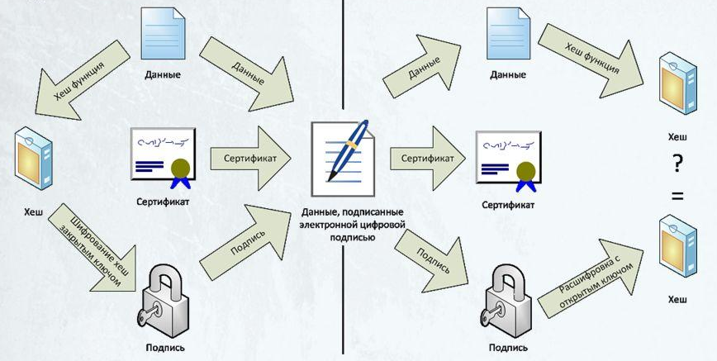
Правильный ответ: электронная цифровая подпись /ЭЦП
Компетенции (индикаторы): ПК-4 (ПК-4.1)

- Дайте ответ на вопрос (с маленькой буквы). Схема какого криптографического метода закрытия информации представлена на рисунке?

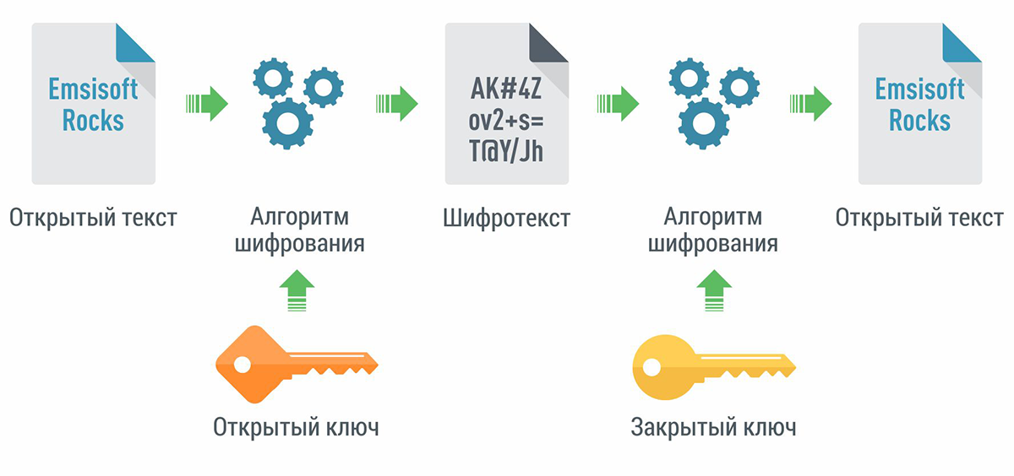

Правильный ответ: асимметричное шифрование/ ассиметричный метод / ассиметричный метод закрытия информации
Компетенции (индикаторы): ПК-4 (ПК-4.1)

- Дайте ответ на вопрос (с маленькой буквы). Какая технология построения сетей изображена на рисунке ниже?
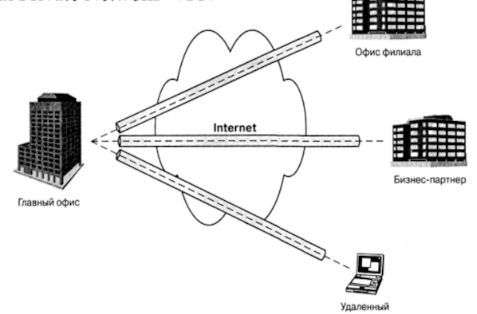
Правильный ответ: виртуальных сетей / виртуальные сети / виртуальная сеть / VPN
Компетенции (индикаторы): ПК-4 (ПК-4.2)

- Дайте ответ на вопрос (с маленькой буквы). Какой комплекс программно-аппаратных средств, осуществляющий информационную защиту одной части компьютерной сети от другой путем анализа, проходящего между ними трафика изображен на рисунке?
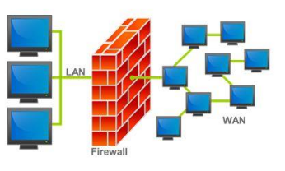
Правильный ответ: файервол /брандмауэр/межсетевой экран
Компетенции (индикаторы): ПК-4 (ПК-4.2)

Задания открытого типа с развернутым ответом

            - Прочитайте текст задания. Продумайте логику и полноту ответа. Запишите этапы вычислений и полученный ответ.
Получить исходное сообщение, которое было зашифровано.
Для шифрования сообщения был применен комбинированный подход:
1) Перестановка (по методу Гамильтона), ключ 5-2-1-6-4-8-7-3;
2) Обратимое XOR шифрование, гамма 1234567890123456789
Закодированное сообщение: ЯЪлЦЕЫЧМдХЩпойил
Вам понадобятся:
Таблица истинности XOR − это побитовое сложение по модулю (с инвертированием при переполнении), например, 1+1=0, т.к. 1 - максимальное значение:

0+0=0
0+1=1
1+0=1
1+1=0

Код символов Стандарт ANSI (Кириллица Windows-1251)

11000000 ‐ 192 ‐ А
11000001 ‐ 193 ‐ Б
11000010 ‐ 194 ‐ В
11000011 ‐ 195 ‐ Г
11000100 ‐ 196 ‐ Д
11000101 ‐ 197 ‐ Е
11000110 ‐ 198 ‐ Ж
11000111 ‐ 199 ‐ З
11001000 ‐ 200 ‐ И
11001001 ‐ 201 ‐ Й
11001010 ‐ 202 ‐ К
11001011 ‐ 203 ‐ Л
11001100 ‐ 204 ‐ М
11001101 ‐ 205 ‐ Н
11001110 ‐ 206 ‐ О
11001111 ‐ 207 ‐ П
11010000 ‐ 208 ‐ Р
11010001 ‐ 209 ‐ С
11010010 ‐ 210 ‐ Т
11010011 ‐ 211 ‐ У
11010100 ‐ 212 ‐ Ф
11010101 ‐ 213 ‐ Х
11010110 ‐ 214 ‐ Ц
11010111 ‐ 215 ‐ Ч
11011000 ‐ 216 ‐ Ш
11011001 ‐ 217 ‐ Щ
11011010 ‐ 218 ‐ Ъ
11011011 ‐ 219 ‐ Ы
11011100 ‐ 220 ‐ Ь
11011101 ‐ 221 ‐ Э
11011110 ‐ 222 ‐ Ю
11011111 ‐ 223 ‐ Я
11100000 ‐ 224 ‐ а
11100001 ‐ 225 ‐ б
11100010 ‐ 226 ‐ в
11100011 ‐ 227 ‐ г
11100100 ‐ 228 ‐ д
11100101 ‐ 229 ‐ е
11100110 ‐ 230 ‐ ж
11100111 ‐ 231 ‐ з
11101000 ‐ 232 ‐ и
11101001 ‐ 233 ‐ й
11101010 ‐ 234 ‐ к
11101011 ‐ 235 ‐ л
11101100 ‐ 236 ‐ м
11101101 ‐ 237 ‐ н
11101110 ‐ 238 ‐ о
11101111 ‐ 239 ‐ п
11110000 ‐ 240 ‐ р
11110001 ‐ 241 ‐ с
11110010 ‐ 242 ‐ т
11110011 ‐ 243 ‐ у
11110100 ‐ 244 ‐ ф
11110101 ‐ 245 ‐ х
11110110 ‐ 246 ‐ ц
11110111 ‐ 247 ‐ ч
11111000 ‐ 248 ‐ ш
11111001 ‐ 249 ‐ щ
11111010 ‐ 250 ‐ ъ
11111011 ‐ 251 ‐ ы
11111100 ‐ 252 ‐ ь
11111101 ‐ 253 ‐ э
11111110 ‐ 254 ‐ ю
1111111 – 255 - я

Привести расширенное решение. Время выполнения – 30 мин.

Ожидаемый результат:

Слово: Шифрование
Путь: 5-2-1-6-4-8-7-3
Слово по пути: оиШврнафЭеиЭЭЭЭЭ
Гамма: 1234567890123456789
1  о | 238  1 | 49  11101110  00110001  11011111  223  Я | 2  и | 232  2 | 50  11101000  00110010  11011010  218  Ъ | 3  Ш | 216  3 | 51  11011000  00110011  11101011  235  л | 4  в | 226  4 | 52  11100010  00110100  11010110  214  Ц | 5  р | 240  5 | 53  11110000  00110101  11000101  197  Е | 6  н | 237  6 | 54  11101101  00110110  11011011  219  Ы | 7  а | 224  7 | 55  11100000  00110111  11010111  215  Ч | 8  ф | 244  8 | 56  11110100  00111000  11001100  204  М | 9  Э | 221  9 | 57  11011101  00111001  11100100  228  д | 10  е | 229  0 | 48  11100101  00110000  11010101  213  Х | 11  и | 232  1 | 49  11101000  00110001  11011001  217  Щ | 12  Э | 221  2 | 50  11011101  00110010  11101111  239  п | 13  Э | 221  3 | 51  11011101  00110011  11101110  238  о | 14  Э | 221  4 | 52  11011101  00110100  11101001  233  й | 15  Э | 221  5 | 53  11011101  00110101  11101000  232  и | 16  Э | 221  6 | 54  11011101  00110110  11101011  235  л

Критерии оценивания: наличие в ответе правильного дешифрованного слова.
Ответ: Шифрование
Компетенции (индикаторы): ПК-4 (ПК-4.1, ПК-4.2)

            - Прочитайте текст задания. Продумайте логику и полноту ответа. Запишите этапы вычислений и полученный ответ.
Получить исходное сообщение, которое было зашифровано.
Для шифрования сообщения был применен комбинированный подход:
1) Перестановка (по методу Гамильтона), 5-2-1-6-4-8-7-3;
2) Обратимое XOR шифрование, 1234567890123456789
Закодированное сообщение: ГЦыЬШЮГЭЖРЫпЫйиА
Вам понадобятся:
Таблица истинности XOR − это побитовое сложение по модулю (с инвертированием при переполнении), например, 1+1=0, т.к. 1 - максимальное значение:
0+0=0
0+1=1
1+0=1
1+1=0

Код символов Стандарт ANSI (Кириллица Windows-1251)

11000000 ‐ 192 ‐ А
11000001 ‐ 193 ‐ Б
11000010 ‐ 194 ‐ В
11000011 ‐ 195 ‐ Г
11000100 ‐ 196 ‐ Д
11000101 ‐ 197 ‐ Е
11000110 ‐ 198 ‐ Ж
11000111 ‐ 199 ‐ З
11001000 ‐ 200 ‐ И
11001001 ‐ 201 ‐ Й
11001010 ‐ 202 ‐ К
11001011 ‐ 203 ‐ Л
11001100 ‐ 204 ‐ М
11001101 ‐ 205 ‐ Н
11001110 ‐ 206 ‐ О
11001111 ‐ 207 ‐ П
11010000 ‐ 208 ‐ Р
11010001 ‐ 209 ‐ С
11010010 ‐ 210 ‐ Т
11010011 ‐ 211 ‐ У
11010100 ‐ 212 ‐ Ф
11010101 ‐ 213 ‐ Х
11010110 ‐ 214 ‐ Ц
11010111 ‐ 215 ‐ Ч
11011000 ‐ 216 ‐ Ш
11011001 ‐ 217 ‐ Щ
11011010 ‐ 218 ‐ Ъ
11011011 ‐ 219 ‐ Ы
11011100 ‐ 220 ‐ Ь
11011101 ‐ 221 ‐ Э
11011110 ‐ 222 ‐ Ю
11011111 ‐ 223 ‐ Я
11100000 ‐ 224 ‐ а
11100001 ‐ 225 ‐ б
11100010 ‐ 226 ‐ в
11100011 ‐ 227 ‐ г
11100100 ‐ 228 ‐ д
11100101 ‐ 229 ‐ е
11100110 ‐ 230 ‐ ж
11100111 ‐ 231 ‐ з
11101000 ‐ 232 ‐ и
11101001 ‐ 233 ‐ й
11101010 ‐ 234 ‐ к
11101011 ‐ 235 ‐ л
11101100 ‐ 236 ‐ м
11101101 ‐ 237 ‐ н
11101110 ‐ 238 ‐ о
11101111 ‐ 239 ‐ п
11110000 ‐ 240 ‐ р
11110001 ‐ 241 ‐ с
11110010 ‐ 242 ‐ т
11110011 ‐ 243 ‐ у
11110100 ‐ 244 ‐ ф
11110101 ‐ 245 ‐ х
11110110 ‐ 246 ‐ ц
11110111 ‐ 247 ‐ ч
11111000 ‐ 248 ‐ ш
11111001 ‐ 249 ‐ щ
11111010 ‐ 250 ‐ ъ
11111011 ‐ 251 ‐ ы
11111100 ‐ 252 ‐ ь
11111101 ‐ 253 ‐ э
11111110 ‐ 254 ‐ ю
1111111 – 255 - я

Привести расширенное решение. Время выполнения – 30 мин.

Ожидаемый результат

Слово: Идентификация
Путь: 5-2-1-6-4-8-7-3
Слово по пути: тдИинифеяакЭиЭЭц
Гамма: 1234567890123456789
1  т | 242  1 | 49  11110010  00110001  11000011  195  Г | 2  д | 228  2 | 50  11100100  00110010  11010110  214  Ц | 3  И | 200  3 | 51  11001000  00110011  11111011  251  ы | 4  и | 232  4 | 52  11101000  00110100  11011100  220  Ь | 5  н | 237  5 | 53  11101101  00110101  11011000  216  Ш | 6  и | 232  6 | 54  11101000  00110110  11011110  222  Ю | 7  ф | 244  7 | 55  11110100  00110111  11000011  195  Г | 8  е | 229  8 | 56  11100101  00111000  11011101  221  Э | 9  я | 255  9 | 57  11111111  00111001  11000110  198  Ж | 10  а | 224  0 | 48  11100000  00110000  11010000  208  Р | 11  к | 234  1 | 49  11101010  00110001  11011011  219  Ы | 12  Э | 221  2 | 50  11011101  00110010  11101111  239  п | 13  и | 232  3 | 51  11101000  00110011  11011011  219  Ы | 14  Э | 221  4 | 52  11011101  00110100  11101001  233  й | 15  Э | 221  5 | 53  11011101  00110101  11101000  232  и | 16  ц | 246  6 | 54  11110110  00110110  11000000  192  А

Критерии оценивания: наличие в ответе правильного дешифрованного слова.
Ответ: Идентификация

Компетенции (индикаторы): ПК-4 (ПК-4.1, ПК-4.2)

